

Đặc tả yêu cầu nghiệp vụ

Portal_URD_RQ234_QTRR_Tự động hóa bảng tính của TTTĐ

**Lịch sử thay đổi tài liệu**

Loại thay đổi: A - Added M - Modified D – Deleted

|  |  |  |  |  |
| --- | --- | --- | --- | --- |
| **Ngày hiệu lực** | **Người thực hiện** | **Loại thay đổi** | **Chi tiết thay đổi** | **Version** |
| 30/11/2018 | HuyenNT1 | A | Khởi tạo tài liệu | 0.1 |
| 22/04/2019 | HuyenNT1 | M | Bổ sung tài liệu theo comment của QTRR | 0.2 |
| 06/05/2019 | HuyenNT1 | M | - Sửa công thức tính EMI của sản phẩm tiền mặt  - Sửa công thức tính tuổi KH | 0.3 |
|  |  |  | Nâng version trình ký | 1.0 |

**TRANG KÝ**

1. **Đơn vị sử dụng**

|  |  |  |  |  |
| --- | --- | --- | --- | --- |
| **Người kiểm tra** | **Ngày** | **Người duyệt** | **Ngày** | **Khối/Phòng ban/TT** |
|  | ..../..../2019 |  | ..../..../2019 |  |
|  | ..../..../2019 |  | ..../..../2019 |  |
|  | ..../..../2019 |  | ..../..../2019 |  |

1. **Đơn vị phát triển – Khối CNTT**

|  |  |  |  |  |
| --- | --- | --- | --- | --- |
| **Người tạo tài liệu** | **Ngày** | **Người duyệt** | **Ngày** | **Khối/Phòng ban/TT** |
| Nguyễn Thanh Huyền  CV Phân tích nghiệp vụ | ..../..../2019 | Lê Hải Quân  GĐ TT PTƯD | ..../..../2019 | TT phát triển ứng dụng |

TABLE OF CONTENTS

1. thông tin tổng quan 4

1.1 hoàn cảnh ra đời dự án 4

1.2 tài liệu tham khảo 4

2. Phạm vi dự án 4

2.1 các chức năng chính 4

3. các yêu cầu nghiệp vụ chung 4

3.1 người dùng 4

3.2 luồng quy trình nghiệp vụ 5

4. mô tả chi tiết yêu cầu nghiệp vụ 5

4.1 phân quyền người dùng 5

4.2 Mô tả giao diện màn hình Appraisal Tool 6

4.2.1. Phần I. Thông tin hồ sơ/ Thông tin khách hàng 6

4.2.2. Phần II. Thông tin thu nhập của khách hàng 9

4.2.3. Phần III. Thông tin quan hệ tín dụng của khách hàng 13

4.2.4. Phần IV. Thông tin khoản vay của khách hàng tại Mcredit 18

4.3 Validation rules 21

# thông tin tổng quan

# hoàn cảnh ra đời dự án

* Hiện tại Trung tâm thẩm định đang thực hiện thẩm định hồ sơ vay của khách hàng bằng tool trên file excel khiến việc thẩm định tốn nhiều thời gian, nhân lực; lưu trữ file excel gây tốn dung lượng hệ thống và dễ bị mất dữ liệu .
* Việc xây dựng Appraisal Tool sẽ tiết kiệm thời gian, giảm thiểu sai sót, tăng tính bảo mật và giải phóng dung lượng lưu trữ cho server của QTRR

# tài liệu tham khảo

* Tài liệu thay đổi trên màn hình BPM: 

# Phạm vi dự án

# các chức năng chính

* F1: Công cụ hỗ trợ ra quyết định thẩm định

# các yêu cầu nghiệp vụ chung

# người dùng

|  |  |  |  |
| --- | --- | --- | --- |
| **Chức danh** | **Phòng ban** | **Mô tả công việc** | **Tên actor trên hệ thống** |
| Nhân viên thẩm định điện thoại | Trung tâm thẩm định | Gọi điện cho khách hàng, thẩm định thông tin khoản vay và nhập thông tin thẩm định vào hệ thống | Call Appraisal |
| Chuyên viên phê duyệt khoản vay | Trung tâm thẩm định | Nhập thông tin thẩm định và đưa ra quyết định phê duyệt khoản vay | Approval |

# luồng quy trình nghiệp vụ

|  |  |
| --- | --- |
| **Step** | **Description** |
| 1 | User click button “Appraisal Tool” trên BPM => hệ thống mở màn hình Appraisal Tool |
| 2 | User thực hiện nhập/ kiểm tra các thông tin thẩm định của khách hàng và khoản vay |
| 3 | User click button “Check” => Hệ thống thực hiện kiểm tra các validation rules quy định từ các giá trị trên màn hình Appraisal Tool  Tham khảo phần 4.3 VALIDATION RULES |
| 4 | * Nếu khách hàng đạt tất cả các rule thẩm định, hệ thống hiển thị kết luận: “KH đạt yêu cầu” * Nếu khách hàng không đạt 1 trong các rule thẩm định, hệ thống hiển thị kết luận: “KH không đạt yêu cầu” đồng thời hiển thị chi tiết message từng cấu phần không đạt yêu cầu theo mô tả tại phần 4.2 MÔ TẢ GIAO DIỆN MÀN HÌNH APPRAISAL TOOL |
| 5 | User click button “Close” đóng màn hình. Kết thúc luồng |

# mô tả chi tiết yêu cầu nghiệp vụ

# phân quyền người dùng

|  |  |  |
| --- | --- | --- |
| **Actor chính** | **Use case** | **Action** |
| Call Appraisal | UC01 - Thẩm định thông tin khách hàng và thông tin khoản vay của khách hàng | - Input  - View + edit (chỉ trên màn hình CALL) |
| Approve | UC01 - Thẩm định thông tin khách hàng và thông tin khoản vay của khách hàng | - Input  - View + edit (trên màn hình CALL và AP) |

# Mô tả giao diện màn hình Appraisal Tool

• Tại màn hình Call Appraisal: Hiển thị/ Nhập các giá trị trên màn hình Appraisal Tool như thông tin mô tả bên dưới

* Tại màn hình Approve: Hiển thị các giá trị đã nhập trên màn hình Appraisal Tool từ bước Call Appraisal và được phép chỉnh sửa như mô tả bên dưới
* Thông tin Appraisal Tool tại 2 màn hình Call Appraisal và Approve được lưu độc lập
* Các phần thông tin mô tả sau đây sẽ hiển thị tuần tự từ trên xuống dưới trong 1 màn hình

# Phần I. Thông tin hồ sơ/ Thông tin khách hàng

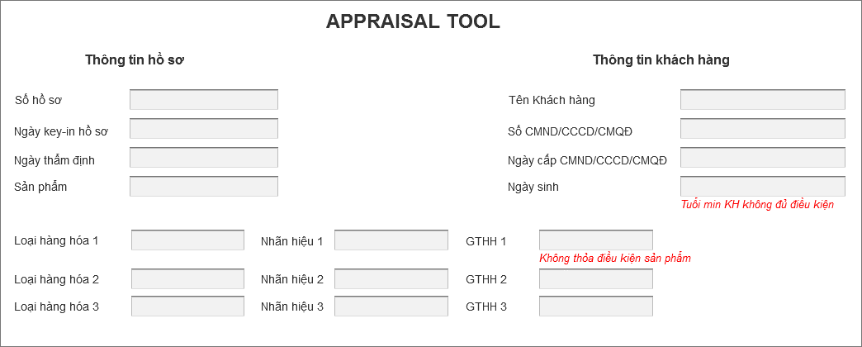

| **No.** | **Field Name** | **Control Type** | **Data Type** | **Mandatory**  **(M/N/CM)** | **Value/Format** | **Editable** | **Description/Note** |
| --- | --- | --- | --- | --- | --- | --- | --- |
|  | **Thông tin hồ sơ** | **Label** |  |  |  |  |  |
|  | Số hồ sơ | Textbox | Number | M | Tự động hiển thị giá trị appNumber từ BPM | N |  |
|  | Ngày key-in hồ sơ | Calendar | Date | M | Tự động hiển thị ngày khởi tạo hồ sơ | N |  |
|  | Ngày thẩm định | Calendar | Date | M | Tự động hiển thị ngày user mở màn hình Appraisal Tool gần nhất trước khi submit kết quả | N |  |
|  | Sản phẩm | Text box | Text | M | Tự động hiển thị tên sản phẩm của hồ sơ vay từ BPM | N |  |
|  | Loại hàng hóa 1/2/3 | Textbox | Text | CM | Tự động hiển thị loại hàng hóa của hồ sơ vay từ BPM | N | Hiển thị khi và chỉ khi hồ sơ là hồ sơ trả góp và trường Loại hàng hóa có giá trị.  Nếu Loại hàng hóa = Khác => hiển thị giá trị Loại hàng hóa khác |
|  | Nhãn hiệu 1/2/3 | Textbox | Text | CM | Tự động hiển thị nhãn hiệu của hồ sơ vay từ BPM | N | Hiển thị khi và chỉ khi hồ sơ là hồ sơ trả góp và trường Nhãn hiệu có giá trị.  Nếu Nhãn hiệu = Khác => hiển thị giá trị Nhãn hiệu khác |
|  | GTHH 1/2/3 | Textbox | Number | CM | Tự động hiển thị giá trị hàng hóa của từng loại hàng hóa của hồ sơ vay từ BPM | N | Hiển thị khi và chỉ khi hồ sơ là hồ sơ trả góp và trường GTHH có giá trị. |
|  | **Thông tin khách hàng** | **Label** |  |  |  |  |  |
|  | Tên Khách hàng | Text box | Text | M | Tự động hiển thị tên KH từ BPM (Lấy value từ bước Data Entry) | N |  |
|  | Số CMND/CCCD/CMQĐ | Text box | Text | M | Tự động hiển thị thông tin định danh của KH từ BPM (Lấy value từ bước Data Entry) | N | * **Với hồ sơ NLTT:**   - Nếu hồ sơ có Loại giấy tờ tùy thân = CMND/ CCCD => lấy giá trị từ trường “Số CMND/CCCD”  - Nếu hồ sơ có Loại giấy tờ tùy thân = CMQĐ => lấy giá trị từ trường “Số CMQĐ”  - Nếu hồ sơ không có giá trị Loại giấy tờ tùy thân => lấy giá trị từ trường “Số CMND/CCCD”  *(Tham khảo tài liệu*  *)*   * **Với hồ sơ Trả góp:**   - Nếu hồ sơ thuộc scheme SP Quân nhân => lấy giá trị từ trường “CM Quân đội”  - Nếu hồ sơ không thuộc scheme SP Quân nhân => lấy giá trị từ trường “Số CMND/ Thẻ CCCD”  *(Scheme SP Quân nhân gồm các SP: TW Military và CD Military)* |
|  | Ngày cấp CMND/CCCD/CMQĐ | Calendar | Date | M | Tự động hiển thị thông tin định danh của KH từ BPM (Lấy value từ bước Data Entry) | N | Lấy giá trị Ngày cấp CMND/CCCD/CMQĐ tương ứng với từng giá trị Số CMND/CCCD/CMQĐ ở trên |
|  | Ngày sinh | Calendar | Date | M | Tự động hiển thị thông tin ngày sinh của KH từ BPM (Lấy value từ bước Data Entry) | N |  |

# Phần II. Thông tin thu nhập của khách hàng

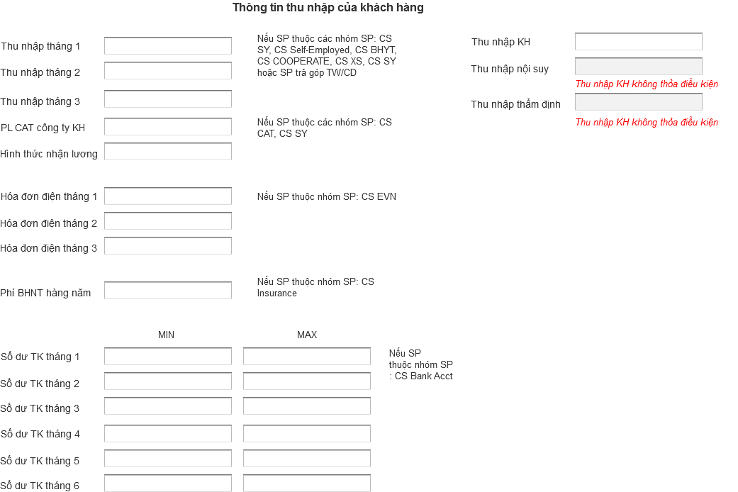

| **No.** | **Field Name** | **Control Type** | **Data Type** | **Mandatory**  **(M/N/CM)** | **Value/Format** | **Editable** | **Description/Note** |
| --- | --- | --- | --- | --- | --- | --- | --- |
|  | **Thông tin thu nhập của khách hàng** | **Label** |  |  |  |  | **Auto arrange các trường thông tin thu nhập t** |
|  | Thu nhập tháng 1 | Textbox | Number | CM | *Format: 00.000.000* | Y | Hiển thị khi và chỉ khi hồ sơ thuộc các nhóm SP:  - NLTT: CS SY, CS Self-Employed, CS BHYT, CS COOPERATE, CS XS  - Trả góp: Tất cả các SP  *=> Công thức (CT) Thu nhập nội suy: Tính trung bình cộng Thu nhập 3 tháng (3 trường số 18,19,20)* |
|  | Thu nhập tháng 2 | Textbox | Number | CM | *Format: 00.000.000* | Y |
|  | Thu nhập tháng 3 | Textbox | Number | CM | *Format: 00.000.000* | Y |
|  | Kết quả check CAT | Textbox | Text | CM | Tự động hiển thị giá trị “Kết quả phân loại” từ BPM (Lấy value từ bước Data Checker) | N | Hiển thị khi và chỉ khi hồ sơ thuộc các nhóm SP: CS SY |
|  | Hình thức nhận lương | Textbox | Text | CM | Tự động hiển thị giá trị “Hình thức nhận lương” từ BPM (Lấy value từ bước Call Appraisal) | N |
|  | Hóa đơn điện tháng 1 | Textbox | Number | CM | *Format: 00.000.000* | Y | Hiển thị khi và chỉ khi hồ sơ thuộc nhóm SP: CS EVN    *=> CT Thu nhập nội suy: (Tính trung bình cộng Hóa đơn điện 3 tháng) * 15*  *(3 trường số 23,24,25)* |
|  | Hóa đơn điện tháng 2 | Textbox | Number | CM | *Format: 00.000.000* | Y |
|  | Hóa đơn điện tháng 3 | Textbox | Number | CM | *Format: 00.000.000* | Y |
|  | Phí BHNT hàng năm | Textbox | Number | CM | Tự động tính toán và hiển thị giá trị theo CT hoặc Người dùng tự nhập (nếu Định kỳ đóng phí = Khác)  *Format: 00.000.000* | Y | Hiển thị khi và chỉ khi hồ sơ thuộc nhóm SP: CS Insurance  *=> CT Thu nhập nội suy: (Phí BHNT hàng năm/12)*20* |
| |  |  | | --- | --- | | **Định kỳ đóng phí** | **Phí BHNT hàng năm** | | Hàng năm | Phí bảo hiểm định kỳ | | 6 tháng | Phí bảo hiểm định kỳ * 2 | | Hàng quý | Phí bảo hiểm định kỳ * 4 | | Hàng tháng | Phí bảo hiểm định kỳ * 12 | | Khác | Tự nhập |   (Lấy value “Định kỳ đóng phí” và “Phí bảo hiểm định kỳ” từ bước Data Entry 2) | | |
|  | Số dư TK tháng 1 (MIN) | Textbox | Number | CM | *Format: 00.000.000* | Y | Hiển thị khi và chỉ khi hồ sơ thuộc nhóm SP: CS Bank Acct  *=> CT Thu nhập nội suy: = Average ((min t1 + max t1) / 2, (min t2 + max t2) / 2, (min t3 + max t3) / 2, (min t4 + max t4) / 2, (min t5 + max t5) / 2, (min t6 + max t6) / 2))* |
|  | Số dư TK tháng 1 (MAX) | Textbox | Number | CM | *Format: 00.000.000* | Y |
|  | Số dư TK tháng 2 (MIN) | Textbox | Number | CM | *Format: 00.000.000* | Y |
|  | Số dư TK tháng 2 (MAX) | Textbox | Number | CM | *Format: 00.000.000* | Y |
|  | Số dư TK tháng 3 (MIN) | Textbox | Number | CM | *Format: 00.000.000* | Y |
|  | Số dư TK tháng 3 (MAX) | Textbox | Number | CM | *Format: 00.000.000* | Y |
|  | Số dư TK tháng 4 (MIN) | Textbox | Number | CM | *Format: 00.000.000* | Y |
|  | Số dư TK tháng 4 (MAX) | Textbox | Number | CM | *Format: 00.000.000* | Y |
|  | Số dư TK tháng 5 (MIN) | Textbox | Number | CM | *Format: 00.000.000* | Y |
|  | Số dư TK tháng 5 (MAX) | Textbox | Number | CM | *Format: 00.000.000* | Y |
|  | Số dư TK tháng 6 (MIN) | Textbox | Number | CM | *Format: 00.000.000* | Y |
|  | Số dư TK tháng 6 (MAX) | Textbox | Number | CM | *Format: 00.000.000* | Y |
|  | Thu nhập KH | Textbox | Number | M | Người dùng tự nhập hoặc tự động hiển thị giá trị Thu nhập từ BPM (Lấy value từ bước Call Appraisal)  *Format: 00.000.000* | Y | Thu nhập KH khai báo |
|  | Thu nhập nội suy | Textbox | Number | M | Tự động tính toán và hiển thị giá trị theo CT  *Format: 00.000.000* | N |  |
|  | Thu nhập thẩm định | Textbox | Number | M | Tự động tính toán và hiển thị giá trị theo CT  *Format: 00.000.000* | N | CT: Lấy giá trị Min giữa **Thu nhập KH khai báo** và **Thu nhập nội suy** |

# Phần III. Thông tin quan hệ tín dụng của khách hàng

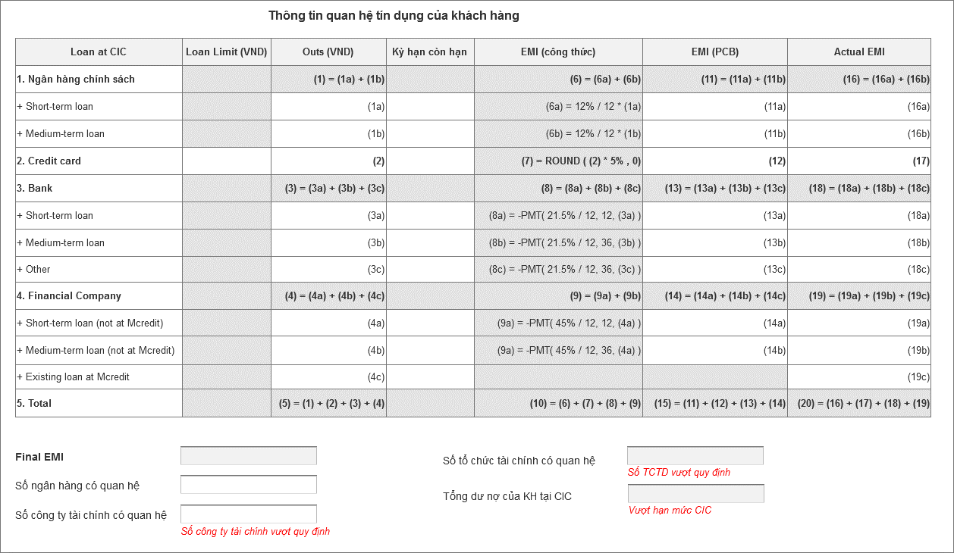

| **No.** | **Field Name** | **Control Type** | **Data Type** | **Mandatory**  **(M/N/CM)** | **Value/Format** | **Editable** | **Description/Note** |
| --- | --- | --- | --- | --- | --- | --- | --- |
|  | **Thông tin quan hệ tín dụng của khách hàng** | **Label** |  |  |  |  |  |
|  | Loan at CIC | Label |  | N |  | N | Khoản vay của KH tại CIC |
|  | 1. Ngân hàng chính sách | Label |  | N | Value: như mô tả trên bảng  Format: In đậm các giá trị theo hàng ngang | N | Khoản vay của KH tại NHCS |
| 38.1 | + Short-term loan | Label |  | N |  | N | Khoản vay ngắn hạn của KH tại NHCS |
| 38.2 | + Medium-term loan | Label |  | N |  | N | Khoản vay trung hạn của KH tại NHCS |
|  | 2. Credit card | Label |  | N | Value: như mô tả trên bảng  Format: In đậm các giá trị theo hàng ngang | N | Thông tin thẻ tín dụng của KH |
|  | 3. Bank | Label |  | N | Value: như mô tả trên bảng  Format: In đậm các giá trị theo hàng ngang | N | Khoản vay của KH tại các ngân hàng |
| 40.1 | + Short-term loan | Label |  | N |  | N | Khoản vay ngắn hạn của KH tại các ngân hàng |
| 40.2 | + Medium-term loan | Label |  | N |  | N | Khoản vay trung hạn của KH tại các ngân hàng |
| 40.3 | + Other | Label |  | N |  | N | Khoản vay khác của KH tại các ngân hàng |
|  | 4. Financial Company | Label |  | N | Value: như mô tả trên bảng  Format: In đậm các giá trị theo hàng ngang | N | Khoản vay của KH tại các công ty tài chính |
| 41.1 | + Short-term loan (not at Mcredit) | Label |  | N |  | N | Khoản vay ngắn hạn của KH tại các công ty tài chính (trừ Mcredit) |
| 41.2 | + Medium-term loan (not at Mcredit) | Label |  | N |  | N | Khoản vay trung hạn của KH tại các công ty tài chính (trừ Mcredit) |
| 41.3 | + Existing loan at Mcredit | Label |  | N |  | N | Khoản vay của KH tại Mcredit |
|  | 5. Total | Label | Number | N | Value: như mô tả trên bảng  Format: In đậm các giá trị theo hàng ngang | N | Tổng giá trị các khoản vay của KH |
|  | Loan Limit (VND) | Label | Number | N | - Các ô giá trị màu xám: Disable không nhập giá trị và hiển thị giá trị tính toán theo CT mô tả trên giao diện  - Các ô giá trị màu trắng: Enable cho nhập giá trị | N | Hạn mức vay của KH theo từng tổ chức tài chính |
|  | Outs (VND) | Label | Number | N | N | Dư nợ tín dụng của KH theo từng tổ chức tài chính |
|  | Kỳ hạn còn hạn | Label | Number | N | N | Kỳ hạn còn lại của KH theo từng tổ chức tài chính |
|  | EMI (công thức) | Label | Number | N | N | Số tiền trả trước hàng tháng tính theo công thức |
|  | EMI (PCB) | Label | Number | N | N | Số tiền trả trước hàng tháng tính theo PCB |
|  | Actual EMI | Label | Number | N | N | Số tiền trả trước hàng tháng thực tế |
|  | Final EMI | Textbox | Number | M | Tự động tính toán và hiển thị giá trị theo CT | N | Tổng số tiền trả trước hàng tháng của KH |
|  | Số công ty tài chính có quan hệ | Textbox | Number | M | Người dùng tự nhập hoặc tự động hiển thị giá trị “Số công ty tài chính có quan hệ” từ BPM (Lấy value từ bước Call Appraisal) | Y | Số lượng các công ty tài chính có quan hệ với KH |
|  | Số ngân hàng có quan hệ | Textbox | Number | M | Người dùng tự nhập hoặc tự động hiển thị giá trị “Số ngân hàng có quan hệ” từ BPM (Lấy value từ bước Call Appraisal) | Y | Số lượng các ngân hàng có quan hệ với KH |
|  | Số tổ chức tài chính có quan hệ | Textbox | Number | M | Tự động tính toán và hiển thị giá trị theo CT | N | Số lượng các tổ chức tín dụng có quan hệ với KH  *=> CT: = Số công ty tài chính có quan hệ + Số ngân hàng có quan hệ* |
|  | Tổng dư nợ của KH tại CIC | Textbox | Number | M | Tự động tính toán và hiển thị giá trị theo CT | N | Tổng dư nợ của KH tại CIC  *=> CT: = 5.Total: Outs (VND)* |

**CT xác định Final EMI áp dụng cho các sản phẩm tiền mặt (luồng NLTT):**

|  |  |
| --- | --- |
|  | **Xác định từng EMI để tính Final EMI** |
| 1. Ngân hàng chính sách | - |
| + Short-term loan | Nếu kỳ hạn > 5, EMI PCB # null và EMI PCB # 0 => lấy giá trị max giữa EMI (PCB) và Actual EMI;  Nếu kỳ hạn > 5, EMI PCB = null hoặc EMI PCB = 0 => lấy giá trị max giữa EMI (công thức) và Actual EMI.  Các trường hợp còn lại => lấy giá trị EMI (công thức) |
| + Medium-term loan | Nếu kỳ hạn > 5, EMI PCB # null và EMI PCB # 0 => lấy giá trị max giữa EMI (PCB) và Actual EMI;  Nếu kỳ hạn > 5, EMI PCB = null hoặc EMI PCB = 0 => lấy giá trị max giữa EMI (công thức) và Actual EMI.  Các trường hợp còn lại => lấy giá trị EMI (công thức) |
| 2. Credit card | Nếu kỳ hạn > 5, EMI PCB # null và EMI PCB # 0 => lấy giá trị max giữa EMI (PCB) và Actual EMI;  Nếu kỳ hạn > 5, EMI PCB = null hoặc EMI PCB = 0 => lấy giá trị max giữa EMI (công thức) và Actual EMI.  Các trường hợp còn lại => lấy giá trị EMI (công thức) |
| 3. Bank | - |
| + Short-term loan | Nếu kỳ hạn > 5, EMI PCB # null và EMI PCB # 0 => lấy giá trị max giữa EMI (PCB) và Actual EMI;  Nếu kỳ hạn > 5, EMI PCB = null hoặc EMI PCB = 0 => lấy giá trị max giữa EMI (công thức) và Actual EMI.  Các trường hợp còn lại => lấy giá trị EMI (công thức) |
| + Medium-term loan | Nếu kỳ hạn > 5, EMI PCB # null và EMI PCB # 0 => lấy giá trị max giữa EMI (PCB) và Actual EMI;  Nếu kỳ hạn > 5, EMI PCB = null hoặc EMI PCB = 0 => lấy giá trị max giữa EMI (công thức) và Actual EMI.  Các trường hợp còn lại => lấy giá trị EMI (công thức) |
| + Other | Nếu kỳ hạn > 5, EMI PCB # null và EMI PCB # 0 => lấy giá trị max giữa EMI (PCB) và Actual EMI;  Nếu kỳ hạn > 5, EMI PCB = null hoặc EMI PCB = 0 => lấy giá trị max giữa EMI (công thức) và Actual EMI.  Các trường hợp còn lại => lấy giá trị EMI (công thức) |
| 4. Financial Company | - |
| + Short-term loan (not at Mcredit) | Nếu kỳ hạn > 5, EMI PCB # null và EMI PCB # 0 => lấy giá trị max giữa EMI (PCB) và Actual EMI;  Nếu kỳ hạn > 5, EMI PCB = null hoặc EMI PCB = 0 => lấy giá trị max giữa EMI (công thức) và Actual EMI.  Các trường hợp còn lại => lấy giá trị EMI (công thức) |
| + Medium-term loan (not at Mcredit) | Nếu kỳ hạn > 5, EMI PCB # null và EMI PCB # 0 => lấy giá trị max giữa EMI (PCB) và Actual EMI;  Nếu kỳ hạn > 5, EMI PCB = null hoặc EMI PCB = 0 => lấy giá trị max giữa EMI (công thức) và Actual EMI.  Các trường hợp còn lại => lấy giá trị EMI (công thức) |
| + Existing loan at Mcredit | Lấy giá trị Actual EMI |
| **Final EMI** | **Tổng các giá trị EMI được xác định ở trên** |

**CT xác định Final EMI áp dụng cho các sản phẩm trả góp (luồng Trả góp):**

|  |  |
| --- | --- |
|  | **Xác định từng EMI để tính Final EMI** |
| 1. Ngân hàng chính sách | - |
| + Short-term loan | Nếu EMI (PCB) # null => lấy giá trị max giữa EMI (PCB) và Actual EMI.  Các trường hợp còn lại => lấy max EMI công thức và Actual EMI. |
| + Medium-term loan | Nếu EMI (PCB) # null => lấy giá trị max giữa EMI (PCB) và Actual EMI.  Các trường hợp còn lại => lấy max EMI công thức và Actual EMI. |
| 2. Credit card | Nếu EMI (PCB) # null => lấy giá trị max giữa EMI (PCB) và Actual EMI.  Các trường hợp còn lại => lấy max EMI công thức và Actual EMI. |
| 3. Bank | - |
| + Short-term loan | Nếu EMI (PCB) # null => lấy giá trị max giữa EMI (PCB) và Actual EMI.  Các trường hợp còn lại => lấy max EMI công thức và Actual EMI. |
| + Medium-term loan | Nếu EMI (PCB) # null => lấy giá trị max giữa EMI (PCB) và Actual EMI.  Các trường hợp còn lại => lấy max EMI công thức và Actual EMI. |
| + Other | Nếu EMI (PCB) # null => lấy giá trị max giữa EMI (PCB) và Actual EMI.  Các trường hợp còn lại => lấy max EMI công thức và Actual EMI. |
| 4. Financial Company | - |
| + Short-term loan (not at Mcredit) | Nếu EMI (PCB) # null => lấy giá trị max giữa EMI (PCB) và Actual EMI.  Các trường hợp còn lại => lấy max EMI công thức và Actual EMI. |
| + Medium-term loan (not at Mcredit) | Nếu EMI (PCB) # null => lấy giá trị max giữa EMI (PCB) và Actual EMI.  Các trường hợp còn lại => lấy max EMI công thức và Actual EMI. |
| + Existing loan at Mcredit | Lấy giá trị Actual EMI |
| **Final EMI** | **Tổng các giá trị EMI được xác định ở trên** |

# Phần IV. Thông tin khoản vay của khách hàng tại Mcredit

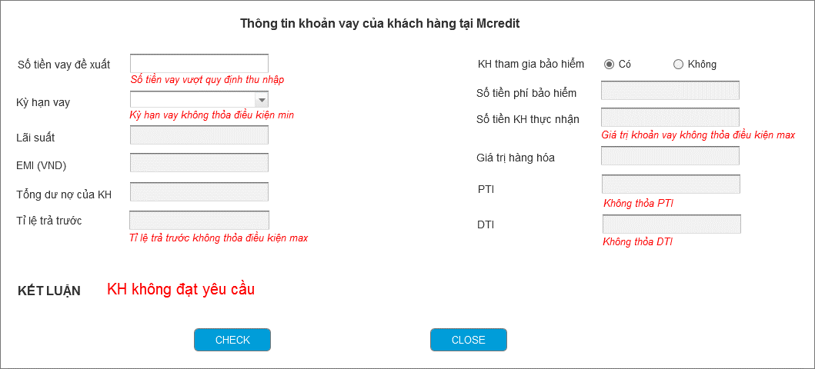

| **No.** | **Field Name** | **Control Type** | **Data Type** | **Mandatory**  **(M/N/CM)** | **Value/Format** | **Editable** | **Description/Note** |
| --- | --- | --- | --- | --- | --- | --- | --- |
|  | **Thông tin khoản vay của khách hàng tại Mcredit** | **Label** |  |  |  |  |  |
|  | Số tiền vay đề xuất | Textbox | Number | CM | Tự động hiển thị giá trị “Số tiền vay/Hạn mức thẻ” từ BPM (Lấy value từ bước Call Appraisal)  *Format: 00.000.000* | Y | Chỉ hiển thị tại màn hình Call Appraisal  Số tiền vay CALL đề xuất cho KH (bao gồm cả tiền phí bảo hiểm) |
|  | Số tiền vay phê duyệt | Textbox | Number | CM | Tự động hiển thị giá trị “Số tiền vay đề xuất” từ màn hình Appraisal Tool được nhập từ bước Call Call Appraisal  *Format: 00.000.000* | Y | Chỉ hiển thị tại màn hình Approve  Số tiền vay AP phê duyệt cho KH (bao gồm cả tiền phí bảo hiểm) |
|  | KH tham gia bảo hiểm | Radio button | Text | M | Tự động hiển thị giá trị “KH có tham gia BH dư nợ tín dụng” từ BPM (Lấy value từ bước Data Entry)  Value: Có / Không | N |  |
|  | Kỳ hạn vay | Droplist | Number | M | Tự động hiển thị giá trị “Kỳ hạn vay/Thời hạn hiệu lực thẻ” từ BPM (Lấy value từ bước Data Entry)  List value: Hiển thị theo kỳ hạn vay của từng SP | Y |  |
|  | Số tiền phí bảo hiểm | Textbox | Number | CM | Tự động hiển thị giá trị “Số tiền phí BH” từ BPM (Lấy value từ bước Data Entry)  *Format: 00.000.000* | N | Hiển thị khi và chỉ khi hồ sơ có tham gia bảo hiểm.  Nếu người dùng thay đổi giá trị “Số tiền vay đề xuất/phê duyệt” => hệ thống tự động tính lại “Số tiền phí bảo hiểm” theo CT:  *(Số tiền vay đề xuất/phê duyệt : 1,055) * 0,055*  - Mức tỉ lệ phí BH đang áp dụng: 5.5%  - Làm tròn lên đến đơn vị hàng nghìn |
|  | Lãi suất | Textbox | Number | M | Tự động hiển thị giá trị lãi suất năm theo từng SP | N |  |
|  | Số tiền KH thực nhận | Textbox | Number | M | Tự động hiển thị giá trị “Khoản vay tiêu dùng đề nghị/Hạn mức thẻ đề nghị” từ BPM (Lấy value từ bước Data Entry)  *Format: 00.000.000* | N | Nếu người dùng thay đổi giá trị “Số tiền vay đề xuất/phê duyệt” => hệ thống tự động tính lại “Số tiền KH thực nhận” theo CT:  *Số tiền vay đề xuất/phê duyệt - Số tiền phí bảo hiểm (nếu có)* |
|  | EMI (VND) | Textbox | Number | M | Tự động tính toán và hiển thị giá trị theo CT  *Format: 00.000.000* | N | Số tiền phải trả hàng tháng  *=> CT: = - PMT(Lãi suất năm / 12, Kỳ hạn vay, Số tiền vay đề xuất/phê duyệt)* |
|  | Giá trị hàng hóa | Textbox | Number | CM | Tự động hiển thị giá trị “Giá trị hàng trên HĐ” từ BPM (Lấy value từ bước Data Entry)  *Format: 00.000.000* | N | Hiển thị khi và chỉ khi hồ sơ là hồ sơ trả góp. |
|  | Tổng dư nợ của KH | Textbox | Number | M | Tự động tính toán và hiển thị giá trị theo CT | N | Tổng dư nợ của KH  *=> CT: = Tổng dư nợ của KH tại CIC + Số tiền vay đề xuất/phê duyệt* |
|  | PTI | Textbox | Number | M | Tự động tính toán và hiển thị giá trị theo CT | N | *=> CT: = (EMI (VND) + Actual EMI (của Existing loan at Mcredit)) / Thu nhập thẩm định* |
|  | Tỉ lệ trả trước | Textbox | Number | CM | Tự động tính toán và hiển thị giá trị theo CT | N | Hiển thị khi và chỉ khi hồ sơ là hồ sơ trả góp.  Tỉ lệ trả trước của hàng hóa.  *=> CT: = (Giá trị hàng hóa – (Số tiền đề xuất/phê duyệt – Số tiền phí bảo hiểm (nếu có)) / Giá trị hàng hóa* |
|  | DTI | Textbox | Number | M | Tự động tính toán và hiển thị giá trị theo CT | N | *=> CT: = (EMI (VND) + Final EMI) / Thu nhập thẩm định* |
|  | **Kết luận** | **Label** |  |  | * Nếu khách hàng đạt tất cả các rule thẩm định, hệ thống hiển thị kết luận: “KH đạt yêu cầu”   Nếu khách hàng không đạt 1 trong các rule thẩm định, hệ thống hiển thị kết luận: “KH không đạt yêu cầu” |  | **Hiển thị kết quả thẩm định bên cạnh trường Kết luận sau khi click button Check** |
|  | Check | Button |  | M |  | Y | Click button để check kết quả thẩm định |
|  | Close | Button |  | N |  | Y | Click button để đóng màn hình (lưu lại các giá trị đã nhập) |

# Validation rules

|  |  |
| --- | --- |
| **No.** | **Validation Rules** |
| 1. Validate độ tuổi KH | * **Luồng Trả góp:** Cách tính tuổi của KH (tính chính xác đến ngày) * Tuổi min = *Ngày khởi tạo hồ sơ – Ngày sinh* < Độ tuổi tối thiểu quy định từng SP: hiện message thông báo “Tuổi min KH không đủ điều kiện” * Tuổi max = *Ngày dự kiến kết thúc khoản vay (Ngày khởi tạo hồ sơ + Kỳ hạn vay) – Ngày sinh* > Độ tuổi tối đa quy định từng SP: hiện message thông báo “Tuổi max KH không đủ điều kiện”   Trong đó: *Ngày khởi tạo hồ sơ* là ngày  - User click button Hoàn thành chuyển bước tiếp theo trên màn hình Data entry and upload document (với luồng đi thẳng)  - User click button Hoàn thành chuyển bước tiếp theo trên màn hình Data entry and upload document – Return (với luồng trả về)   * **Luồng NLTT:** Cách tính tuổi của KH (tính chính xác đến ngày) * Tuổi min = *Ngày khởi tạo hồ sơ – Ngày sinh* < Độ tuổi tối thiểu quy định từng SP: hiện message thông báo “Tuổi min KH không đủ điều kiện” * Tuổi max = *Ngày dự kiến kết thúc khoản vay (Ngày khởi tạo hồ sơ + Kỳ hạn vay + 30 ngày) – Ngày sinh* > Độ tuổi tối đa quy định từng SP: hiện message thông báo “Tuổi max KH không đủ điều kiện”   Trong đó: *Ngày khởi tạo hồ sơ* là ngày  - User click button Hoàn thành chuyển bước tiếp theo trên màn hình Create loan application  Độ tuổi quy định của các SP tham chiếu tài liệu: |
| 2. Validate thu nhập KH | |  |  |  |  | | --- | --- | --- | --- | | **Sản phẩm** | **Hình thức nhận lương** | **Kết quả phân loại CAT** | **Rule validate thu nhập (đơn vị: triệu VND)** | | CS SY A 37 | Chuyển khoản | CAT A | Thu nhập nội suy < 3 | | CS SY A 37 | Chuyển khoản | CAT B, CAT C | Thu nhập nội suy < 8 | | CS SY B 47 | Chuyển khoản | CAT A, CAT B | Thu nhập nội suy < 3 | | CS SY B 47 | Chuyển khoản | CAT C | Thu nhập nội suy < 6 | | CS SY B 47 | Tiền mặt | CAT A, CAT B | Thu nhập nội suy < 6 | | CS SY B 47 | Tiền mặt | CAT C | Thu nhập nội suy < 8 | | CS Bank Acct VIP 37 | - | - | Thu nhập nội suy < 8 | | TW High Class 29.48 | - | - | Thu nhập thẩm định < 8 | | Các SP còn lại | - | - | Thu nhập thẩm định < 3 |   => hiện message thông báo “Thu nhập KH không thỏa điều kiện” |
| 3. Validate giá trị Khoản vay tiêu dùng đề nghị | * “Số tiền KH thực nhận” < giá trị khoản vay min quy định theo từng SP: hiện message thông báo “Giá trị khoản vay không thỏa điều kiện min” * “Số tiền KH thực nhận” > giá trị khoản vay max quy định theo từng SP: hiện message thông báo “Giá trị khoản vay không thỏa điều kiện max” |
| 4. Validate giá trị Kỳ hạn vay | * “Kỳ hạn vay” < kỳ hạn vay min quy định theo từng SP: hiện message thông báo “Kỳ hạn vay không thỏa điều kiện min” * “Kỳ hạn vay” > kỳ hạn vay max quy định theo từng SP: hiện message thông báo “Kỳ hạn vay không thỏa điều kiện max” |
| 5. Validate giá trị Tỉ lệ trả trước | * “Tỉ lệ trả trước” < tỉ lệ trả trước min quy định theo từng SP: hiện message thông báo “Tỉ lệ trả trước không thỏa điều kiện min” * “Tỉ lệ trả trước” > tỉ lệ trả trước max quy định theo từng SP: hiện message thông báo “Tỉ lệ trả trước không thỏa điều kiện max”   Quy định SP (Rule 3,4,5) tham chiếu tài liệu: |
| 6.Validate lịch sử tín dụng | |  |  | | --- | --- | | **Rule** | **Hiện message thông báo** | | Số tổ chức tài chính có quan hệ >= 5 | Số TCTD vượt quy định | | Tổng dư nợ của KH tại CIC > 140.000.000 | Vượt hạn mức CIC | |
| 7. Validate PTI | * Với 2 sản phẩm **CS Staff Standard** và **CS Staff VIP**, nếu **PTI > 30%:** hiện message thông báo “Không thỏa PTI” * Các sản phẩm còn lại (Trả góp và Tiền mặt), nếu **PTI > 35%:** hiện message thông báo “Không thỏa PTI” |
| 8. Validate DTI | * Với các sản phẩm thuộc **nhóm SP bán chéo CS SX** (CS XS CD DUO 50, CS XS CD Standard 50,CS XS CL Standard 42,CS XS CS DUO 42,CS XS CS DUO 55,CS XS TW DUO 42,CS XS TW DUO 55,CS XS TW Standard 42), nếu **DTI > 45%:** hiện message thông báo “Không thỏa DTI” * Các sản phẩm còn lại (Trả góp và Tiền mặt), nếu **DTI > 40%:** hiện message thông báo “Không thỏa DTI” |
| 9. Validate Số tiền vay so với thu nhập | |  |  | | --- | --- | | **Sản phẩm** | **Rule validate** | | CS EVN-VIP 37,  CS EVN-Standard 45,  CS EVN FAST 50 | Số tiền vay đề xuất/phê duyệt > (Trung bình hóa đơn điện 3 tháng * 40) | | CS EVN-CLASSIC 60 | Số tiền vay đề xuất/phê duyệt > (Trung bình hóa đơn điện 3 tháng * 60) | | CS Bank Acct VIP 37,  CS Bank Acct Standard 45 | Số tiền vay đề xuất/phê duyệt > (Trung bình số dư TK trong 6 tháng * 6)  *CT nội suy ‘Trung bình số dư TK trong 6 tháng’:*  *=AVERAGE ( (min t1 + max t1 – 1000000)/2, (min t2 + max t2 – 1000000)/2, (min t3 + max t3 – 1000000)/2, (min t4 + max t4 – 1000000)/2, (min t5 + max t5 – 1000000)/2, (min t6 + max t6 – 1000000)/2 )* | | CS SY A 37 | Số tiền vay đề xuất/phê duyệt > (Thu nhập nội suy * 10) | | CS SY B 47,  CS Self-Employed 45,  CS SELF-EMPLOYED 37,  CS COOPERATE 42,  CS COOPERATE 45 | Số tiền vay đề xuất/phê duyệt > (Thu nhập nội suy * 8) | | CS SY C 60,  CS BHYT 35,  CS BHYT 37,  CS BHYT 45,  CS SELF-EMPLOYED 59 | Số tiền vay đề xuất/phê duyệt > (Thu nhập nội suy * 6) | | CS SELF-EMPLOYED 65 | Số tiền vay đề xuất/phê duyệt > (Thu nhập nội suy * 4) | | CS Insurance 37,  CS Insurance 45 | Số tiền vay đề xuất/phê duyệt > (Phí BHNT hàng năm * 20) |   => hiện message thông báo “Số tiền vay vượt quy định thu nhập” |
| 10. Validate Loại hàng hóa, Nhãn hiệu, GTHH | |  |  |  |  | | --- | --- | --- | --- | | **Sản phẩm** | **Loại hàng hóa** | **Nhãn hiệu** | **GTHH** | | TW High Class 29.48,  TW High Class HR 43 | Xe máy | HONDA | < 40M | | YAMAHA | | KYMCO | | SUZUKI | | SYM | | HARLEY_DAVIDSON | | INDIA_MOTORCYCLE | | KAWASAKI | | BENELLI | | TRIUMPH | | BRIXTON | | DUCATI | | BMW | | KTM | | CD High Tech 59,  CD Refund 63 | Mobilephone (điện thoại di động),  Tablet (máy tính bảng) | SAMSUNG,  APPLE | >= 9M | | CD Refund 66 | Mobilephone (điện thoại di động),  Tablet (máy tính bảng) | SAMSUNG,  APPLE | < 9M |   => hiện message thông báo “Không thỏa điều kiện sản phẩm” |

**NOTE:** Trừ validation số 6 và 9, các validation còn lại sẽ tự động validate theo quy định với các sản phẩm mới (Các quy định trong tài liệu được update đến ngày 22/04/2019)

Config rule mới: 